BAB I
PENDAHULUAN

- Latar Belakang
Transportasi berperan penting dalam pemenuhan kebutuhan manusia yang beragam, seperti kebutuhan akan pendidikan, kesehatan, ekonomi dan lain-lain. Transportasi diartikan sebagai perpindahan barang atau orang dari tempat asal menuju tempat tujuan. Saat ini telah tersedia berbagai macam pilihan moda untuk mencapai tempat tujuan baik kendaraan roda seperti mobil, sepeda motor serta angkutan umum (bus, kereta api). Seiring dengan kemajuan teknologi dan pentingnya peran transportasi dalam kehidupan sehari-hari maka terciptalah transportasi berbasis aplikasi (online). Transportasi online secara umum merupakan moda pribadi baik roda empat ataupun roda dua yang dioperasionalkan sebagai moda transportasi yang pemesanannya dilakukan dengan aplikasi secara online.
Berbagai macam moda transportasi yang berbasis aplikasi terus berkembang di Indonesia sehingga semakin menarik minat khalayak untuk menggunakannya, khususnya masyarakat yang berada di kota-kota besar. Oleh karena itu, kompetisi dalam merebut pasar transportasi berbasis aplikasi online pun mulai terasa, dimana bisnis ini mengandalkan kemudahan dan kepraktisan. Kehadiran jasa transportasi melalui media online mendapat sambutan hangat bagi masyarakat. Transportasi yang merupakan kebutuhan kedua atau kebutuhan turunan dari kebutuhan ekonomi masyarakat. Peranan transportasi pada pembangunan wilayah secara menyeluruh telah membawa dampak yang luar biasa terutama sekali pada hubungan antar berbagai wilayah.
Dengan berjalannya waktu animo masyarakat dalam menggunakan ponsel pintar sangat antusias, oleh karena itu munculah berbagai macam aplikasi-aplikasi dengan berbagai fungsi dan fitur yang berbeda. Hal ini dimanfaatkan sebagian developer lokal untuk mendesain dan mengembangkan aplikasi yang menjadikan kemudahan dan kepraktisan bagi para penggunanya. Oleh karena itu, munculah berbagai aplikasi penyedia jasa transportasi online seperti Gojek, Grab, Uber dan lain sebagainya. Layaknya virus yang menjamur dengan cepat penyedia jasa transportasi online ini berkembang dengan pesat di seluruh penjuru Indonesia.
Berdasarkan data-data yang telah dikumpulkan oleh penulis memberikan satu kesimpulan bahwa trobosan utama penggunaan transportasi online yang dimaksudkan memberikan kemudahan dan kepraktisan bagi para menggunannya tidak berjalan mulus sebagaimana semestinya. pengguna jasa transportasi online masih merasa kurang puas dengan pelayanan yang diberikan. Pengurus Harian Yayasan Lembaga Konsumen Indonesia (YLKI) Agus Sujatno (2019) mengatakan terdapat sepuluh jenis keluhan dari konsumen terkait transportasi online yang masuk ke YLKI. Keluhan tertinggi terkait pembatalan order sepihak sebanyak 22,3%. Posisi kedua yang menjadi keluhan bagi konsumen adalah order lama atau sulit mendapatkan driver (21,2%). Kemudian diikuti oleh aplikasi error (13,2%), kendaraan tidak sesuai aplikasi (12%), driver lama atau tidak datang (6,3%), kondisi kendaraan tidak standar (6,1%), memulai perjalanan sebelum bertemu konsumen (4,9%), melanggar lalu lintas (4,7%), tidak mau ditegur (2,8%), dan driver merokok (0,8%). Hal ini menjadikan para pengguna jasa transportasi online menjadi selektif dalam memutuskan penggunaan jasa trasnportasi online.
Berdasarkan hasil penelitian yang dilakukan oleh Listyan Nur Fauziah (2017) dan Sesuai dengan penelitian yang dilakukan oleh Diah Nissa Prihatini (2019) terdapat empat faktor yang mempengaruhi pemilihan model jasa transportasi online yaitu meliputi kemudahan, persepsi harga, kepercayaan dan kualitas layanan. Menurut Davis, et al. (1989) dalam Wahyuningtyas (2016), kemudahan (percieved ease of use) adalah tingkatan dimana user percaya bahwa teknologi/sistem tersebut dapat digunakan dengan mudah dan bebas dari masalah.
Menurut Gourville dan Moon pada Toncar, Alon dan Misati (2010:297) menyatakan bahwa persepsi harga konsumen dipengaruhi oleh harga yang ditawarkan oleh toko lain dengan barang yang sama. Persepsi harga (price perception) adalah nilai yang terkandung dalam suatu harga yang berhubungan dengan manfaat dan memiliki atau menggunakan suatu produk atau jasa.
Menurut Parasuraman dalam Lupiyoadi (2014) kualitas layanan bermakna seberapa perbedaan antara harapan dan kenyataan yang pelanggan rasakan terhadap layanan yang mereka terima. Kualitas pelayanan dapat diketahui dengan cara membandingkan persepsi pelanggan atas layanan yang benar-benar mereka terima dengan layanan sesungguhnya yang mereka harapkan.
Menurut Dharmmestha (2012) mendefinisikan trust sebagai kesediaan (willingness) seseorang untuk menggantung-kan dirinya kepada pihak lain yang terlibat dalam pertukaran karena ia mempunyai keyakinan (confidence) kepada pihak lain tersebut.
Hal-hal diatas adalah komponen-komponen pendukung yang mempengaruhi para pengguna jasa transportasi dalam menentukan pemilihan penggunaan transportasi online. Dalam perjalanannya perusahaan transportasi online banyak mengalami pasang surut minat pengguna, baik secara signifikan atau pun stabil dalam indek angkanya. Penyebabnya pun banyak dari berbagai hal, menurut pengamatan penulis dilapangan salah satu penyebabnya adalah dari segi kemudahan, harga, kualitas layanan, kepercayaan, pemberitaan media, fasilitas, pengalaman pelanggan dan daya tanggap dari para mitra kerja.
Gambar 1.1
Riset Ketertarikan dan Penggunaan Jasa Transportasi online
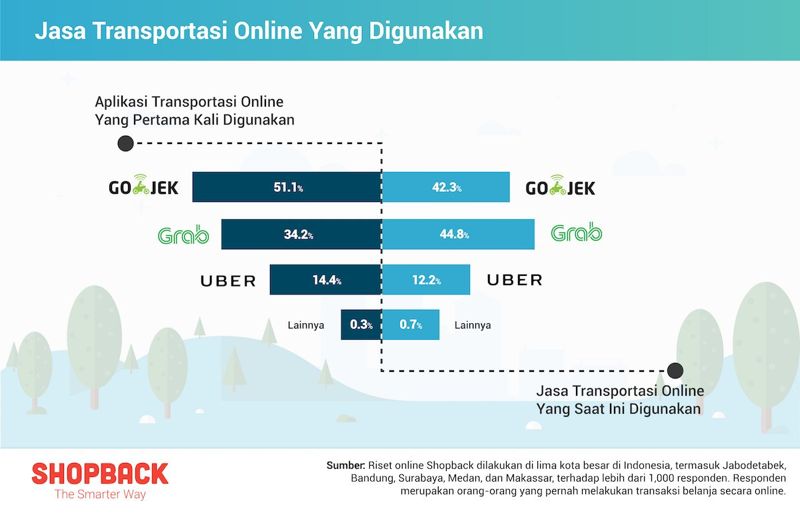

Sumber : Riset online Shopback, 2018

Berdasarkan data di atas bahwa Gojek, Uber, dan Grab merupakan tiga pemain utama penyedia jasa transportasi online di Indonesia. Kemunculan aplikasi Gojek pertama kali pada tahun 2015, menjadi awal mula maraknya transportasi online di Indonesia. Tak ayal, lebih dari setengah (51,1%) responden mengaku Gojek sebagai transportasi online yang pertama kali mereka gunakan, diikuti oleh Grab (34,2%) dan Uber (14,4%). Booming aplikasi ojek online ini juga tidak lepas dari semakin meningkatnya penetrasi internet serta pengguna smartphone di Indonesia. Alasan mereka memilih Gojek, karena ojek online ini yang pertama kali muncul di daerah mereka. Selain itu, dampak pemberitaan di media massa serta harga yang murah pun turut menjadi alasan dibalik penggunaan ojek online tersebut pertama kali. Fakta menarik lain dari hasil riset ini juga menunjukkan, penggunaan aplikasi Gojek untuk kebutuhan transportasi perlahan mulai menurun, pada saat riset ini dilakukan. Saat responden ditanyakan aplikasi ojek online yang digunakan saat ini, sebanyak 44,8% memilih menggunakan Grab terpaut tipis dengan Gojek yang mendapatkan persentase 42,3%. Mereka menilai, saat ini Grab lebih menawarkan harga yang lebih murah ketimbang dua platform lainnya. Selain harga yang lebih murah, kuantitas jumlah driver serta promo mingguan yang lebih banyak juga menjadi alasan responden untuk menggunakan transportasi online ini.
Dalam rangka mengevaluasi masalah diatas penulis tertarik untuk menganalisis signifikansi pengaruh variabel kemudahan, persepsi harga, kualitas layanan dan kepercayaan dalam pemilihan moda transportasi online pada PT Aplikasi Karya Anak Bangsa Gojek Indonesia. Apakah faktor kemudahan, persepsi harga, kualitas layanan dan kepercayaan ini akan mampu mendukung atau meningkatkan jumlah konsistensi pelanggan pada PT Aplikasi Karya Anak Bangsa Gojek Indonesia. Hal ini yang menimbulkan pertanyaan bagi peneliti dan menjadikan alasan inilah yang mendorong untuk dilakukan penelitian dengan judul “Analisis Faktor Kemudahan, Persepsi Harga, Kualitas Layanan dan Kepercayaan terhadap Pemilihan Moda Transportasi online (Studi Kasus Pada Pelanggan Gojek di Kota Blitar).”
- Rumusan Masalah
Berdasarkan latar belakang masalah tersebut, maka penulis dapat merumuskan masalah sebagai berikut:
- Apakah faktor kemudahan berpengaruh terhadap pemilihan moda transportasi online di Kota Blitar?
- Apakah faktor persepsi harga berpengaruh terhadap pemilihan moda transportasi online di Kota Blitar?
- Apakah faktor kualitas layanan berpengaruh terhadap pemilihan moda transportasi online di Kota Blitar?
- Apakah faktor kepercayaan berpengaruh terhadap pemilihan moda transportasi online di Kota Blitar?
- Tujuan dan Kegunaan Penelitian
- Tujuan penelitian :
- Menganalisis apakah faktor kemudahan berpengaruh terhadap pemilihan moda transportasi online di Kota Blitar
- Menganalisis apakah faktor persepsi harga berpengaruh terhadap pemilihan moda transportasi online di Kota Blitar;
- Menganalisis apakah faktor kualitas layanan berpengaruh terhadap pemilihan moda transportasi online di Kota Blitar;
- Menganalisis apakah faktor kepercayaan berpengaruh terhadap pemilihan moda transportasi online di Kota Blitar.
- Kegunaan penelitian :
- Bagi Mahasiswa
Penelitian ini dapat digunakan untuk mahasiswa untuk menerapkan sebuah teori-teori yang pernah didapatkan selama menempuh pendidikan dibangku perkuliahan dan mengaplikasikan kenyataan yang ada, serta menambah pengalaman dan pengetahuan penulis akan masalah-masalah yang terjadi pada kegiatan transportasi khususnya transportasi online. Guna memenuhi syarat memperoleh gelar Sarjana Strata Satu (S-1) Program Studi Transportasi di Universitas Maritim AMNI Semarang.
- Bagi Instansi
Penelitian ini diharapkan memberikan serta menghasilkan informasi terhadap penyedia transportasi online sebagai bahan evaluasi penerapan kebijakan dalam upaya peningkatan pemilihan moda transportasi online.
- Bagi Pembaca
Penelitian ini diharapkan untuk menambah pengetahuan bagi pembaca tentang pengaruh faktor kemudahan, harga, kualitas layanan dan kepercayaan terhadap pemilihan moda transportasi online, serta dapat digunakan sebagai referensi untuk penelitian selanjutnya.
- Sistematika Penulisan
Untuk memberikan gambaran yang cukup jelas tentang skripsi ini maka disusunlah suatu sistematika penulisan yang berisi mengenai informasi materi serta hal-hal yang berhubungan dengan proposal ini. Adapun sistematika penulisan proposal tersebut adalah sebagai berikut:
BAB I PENDAHULUAN
Membahas tentang latar belakang masalah, rumusan masalah, tujuan dan kegunaan penelitian, serta sistematika penulisan.
BAB II TINJAUAN PUSTAKA
Membahas tentang pengertian kemudahan, persepsi harga, kualitas layanan, dan kepercayaan, penelitian terdahulu, hipotesis serta kerangka pemikiran.
BAB III METODOLOGI PENELITIAN
Membahas tentang variabel penelitian, penentuan populasi dan sampel, jenis dan sumber data, metode pengumpulan data, metode analisis data, serta diagram alur penelitian.
BAB IV HASIL DAN PEMBAHASAN
Membahas tentang deskripsi obyek penelitian, analisis data dan pembahasan, analisi kualitatif dan kuantitatif, implikasi manajerial.
BAB V PENUTUP
Membahas tentang kesimpulan dan saran.
Daftar Pustaka
Lampiran

